Не нужно доказывать, что образование – самое великое благо для человека. Без образования люди и грубы, и бедны, и несчастны.
Николай Чернышевский

№ 2 март-апрель 2022
______________________________________________________________________________
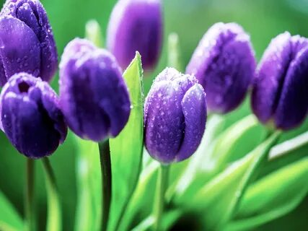

С ПРАЗДНИКОМ

Женский день 8 Марта!

Весна. Просыпается природа, самое время поздравить милых женщин с праздником 8 Марта. С легкой руки Клары Цеткин день 8 Марта стал одним из самых любимых праздников во многих странах. Победа за равноправие между мужчинами и женщинами одержана, а традиция встречать в начале весны замечательный праздник до сих пор актуальна. В канун весеннего праздника повсюду проходят торжественные мероприятия в честь женщин. Прошли они и у нас в МБОУ СОШ с.Константиновка.
К празднику ученики на уроках технологии под руководством Сульдиной Светланы Владимировны, учителя технологии, приготовили подарки мамам и бабушкам: подготовили подарки – букет цветов (из бумаги) и открытки, которые вручили на мероприятии, в подготовке приняли участие ученики, классный руководитель, а мамам и бабушкам отвели роль гостя.
Проведенные беседы с учениками показали, что дети знают о празднике 8 марта, о своих мама, бабушках. Оказалось, что ребята недостаточно владеют информацией о профессии мамы, о любимом занятии близких людей. Дали задание родителям - рассказать детям о семейных традициях, привлечь ребят к посильной помощи по дому. А вот букет, который дети изготовили за неделю до праздника, они решили подарить именно 8 марта.

12 апреля – День космонавтики

Звездное небо всегда привлекало взоры людей, манило своей неизвестностью. Люди мечтали узнать о космосе как можно больше. Так началось время космических ракет, спутников, луноходов.
12 апреля в нашей стране отмечается День космонавтики. В этот день в 1961 году нашу планету потрясла неожиданная весть: «Человек в космосе!» Мечта людей о полете в космос сбылась. Апрельским утром на корабле «Восток-1» первый космонавт Юрий Алексеевич Гагарин совершил полет в космос. Полет вокруг Земли длился 108 минут.
В рамках участия в краевом мероприятии Краевого государственного автономного нетипового образовательного учреждения «Краевой центр образования»12 апреля в нашей школе прошли мероприятия, посвященные Дню космонавтики в форме комплекса тематических событий: интерактивно-интеллектуальная игра «Рейс «Space» для учащихся 8-11 классов; интеллектуально-развлекательная игра «Квиз Плиз» для учащихся 5-7 классов; конкурс «Космокалендарь» для учащихся 1-4 классов. Мероприятия прошли на высоком эмоциональном уровне. Учащиеся с увлечением проходили этапы игры, продемонстрировали свои знания в области астрономии и космонавтики. Узнали много нового из истории космоса и науки, выпустили две тематические стенгазеты. Команды награждены Дипломом победителя и Дипломом за волю к победе и проявленные знания.

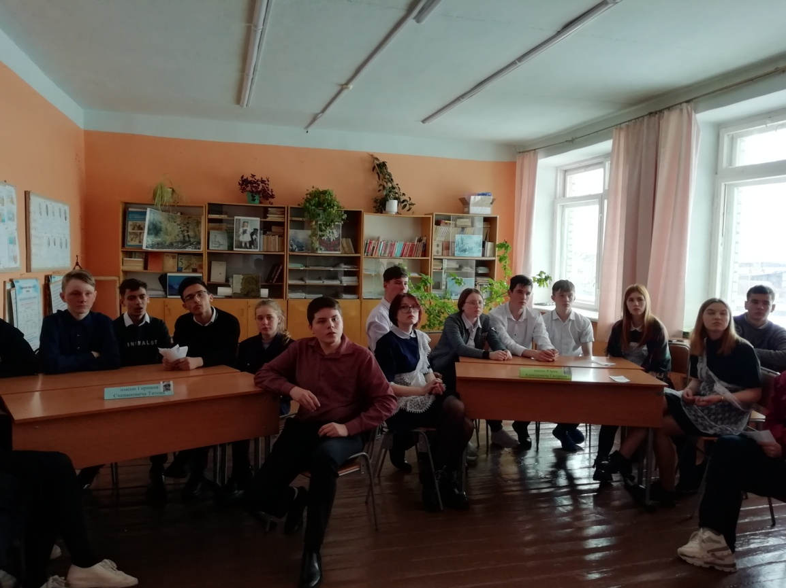

По страницам Красной книги Хабаровского края.
Природа Хабаровского края многообразна и неповторима! Где ещё таёжные леса могут переплетаться с виноградниками? Где ещё столько рек и озёр? На территории в 788 600 км2 расположилось шесть заповедников, общей площадью 21173км2, парк национального значения, охватывающий 4293,7км2 и множество заказников. Невзирая на все меры, направленные на сохранение видового разнообразия растительного и животного мира, каждый год в Красную книгу Края попадает новый экземпляр. В рамках предметной недели естественно-математических дисциплин в школе прошло мероприятие «По страницам Красной книги Хабаровского края». Классы подготовили тематические стенгазеты и защитили их.

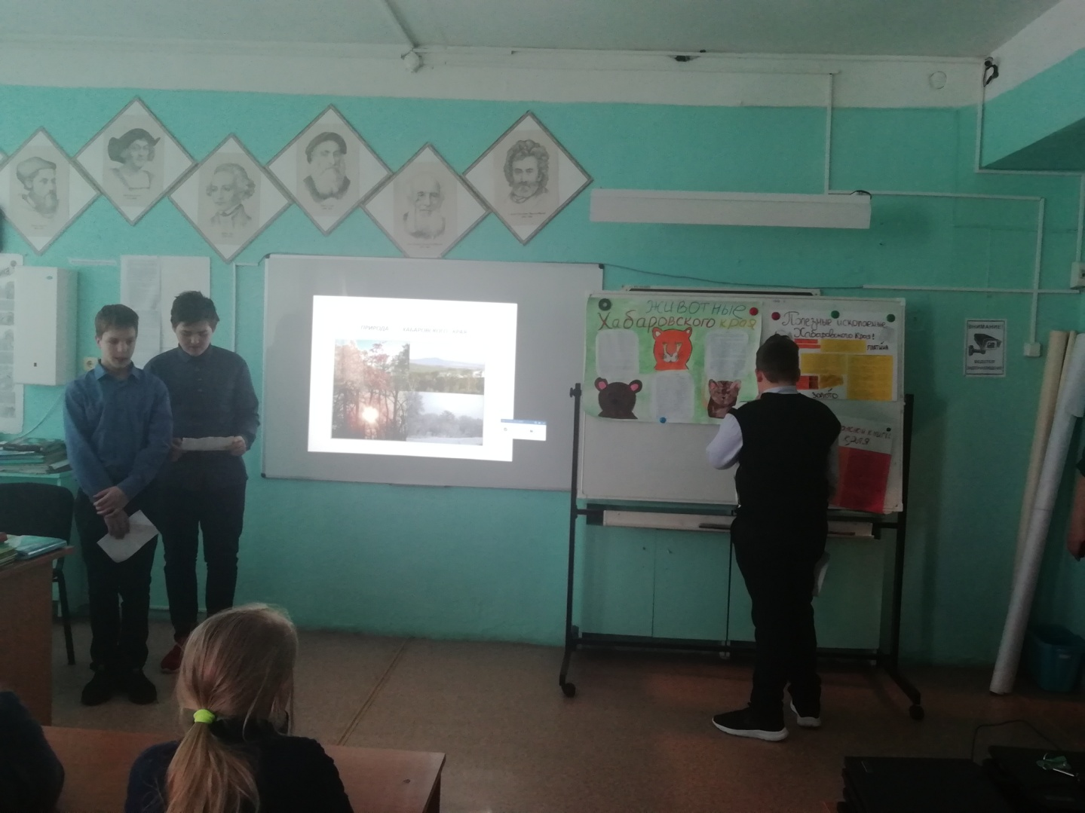
Экологическая акция «Природа - наш дом»
Наши юные корреспонденты провели экологическую акцию в детском саду «Елочка»
Природа нашей Родины очень красива. Прекрасны её леса, поля, рощи и луга. В лесах средней полосы России произрастают деревья и кустарники, некоторые из которых занесены в Красную книгу. Они очень полезны не только для животных, но и для человека. В лесах Дальнего Востока, например, растёт облепиха. В справочниках двадцатилетней давности она числилась дикорастущей. В настоящее время её можно считать культурным растением, его разводят в садах, делают из облепихи полезнейшее лечебное масло. Облепиху разводят и для укрепления почвы на огородах, и в декоративных целях — очень красивы золотисто — жёлтые «початки» её зрелых плодов. Учёные знают, что эта ягода богата активными веществами: маслом, каротином, витаминами. Да одна ли облепиха! Много полезных растений подарила нам природа. Не все люди бережно относятся к природе: разводят в лесах костры, вырубают ёлки к Новому году, бросают мусор в реки и озёра, отходы с заводов и фабрик нередко тоже оказываются в водоёмах. А из-за этого погибает множество рыб, иногда очень ценных пород. Если люди не поймут, что природу нужно беречь, то будут погибать не только рыбы, но и животные, птицы. Не будут здоровыми растения. В результате этого коровам, овцам, козам нечего будет есть. Не станет молочных и мясных продуктов в магазинах. Людям будет нечем дышать, так как экология будет испорчена. Поэтому очень важно беречь природу! Наши юные корреспонденты изготовили небольшие плакаты и рассказали малышам о правилах безопасности и бережного отношения к природе.
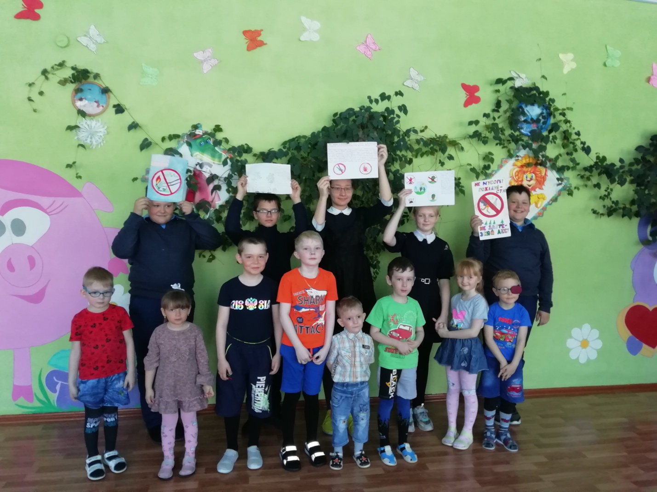
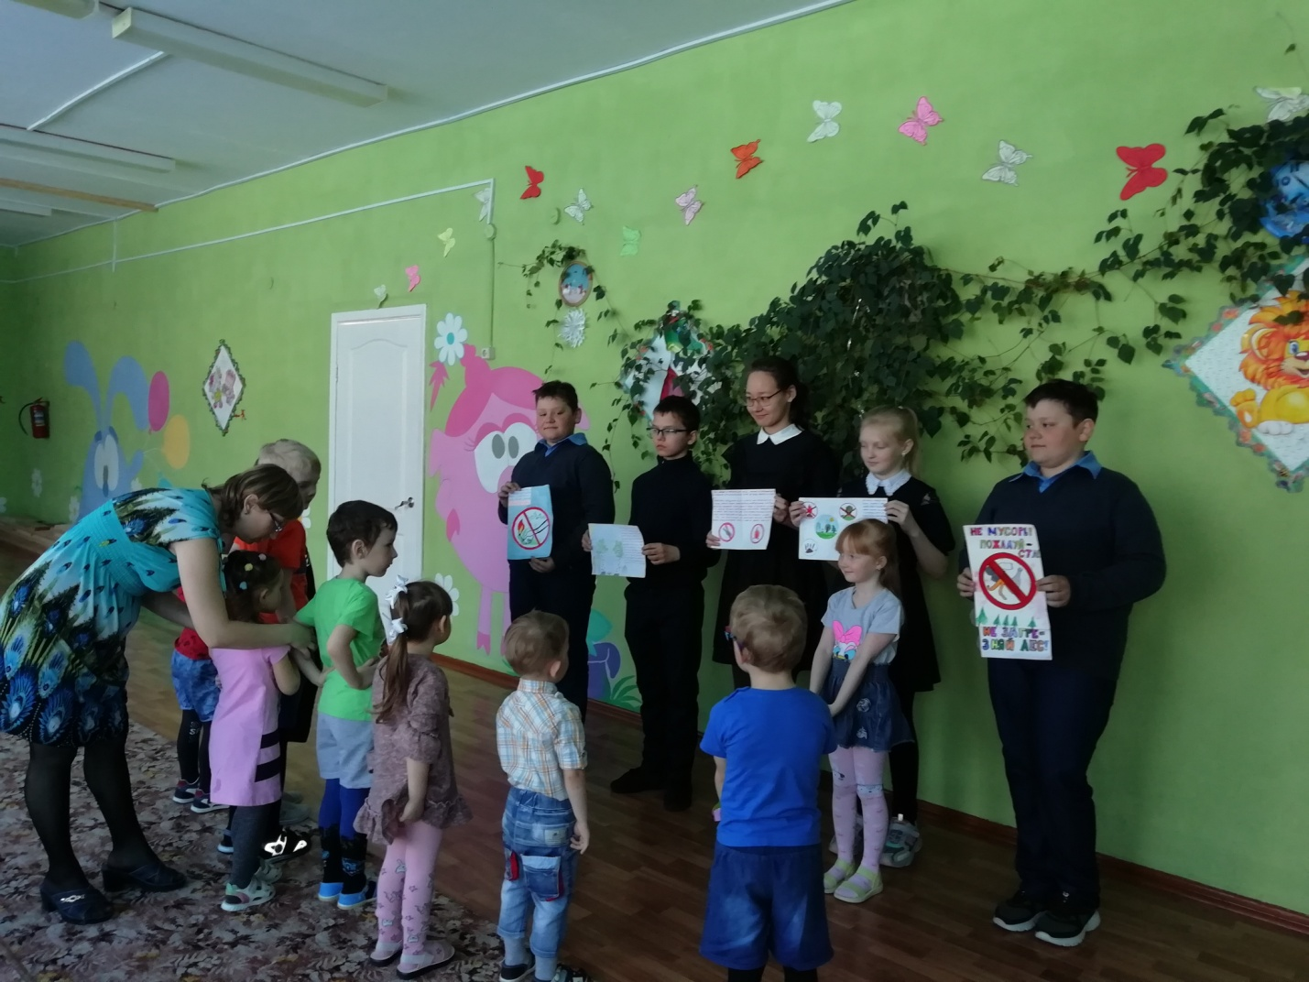
Ух, ты, масленица!
Масленица, Масленица,
Дай блинком полакомиться.
Прогони от нас метели,
Прокати на карусели.
Растопи холодный лёд,
Пусть весна скорей придёт!
Масленица, проводы зимы - это один из самых веселых народных обрядов, который завершает зимний период праздников. Весь народ - и стар, и млад, - празднует широкую Масленицу. Ну, а у детей - это один из самых любимых праздников. Ну, когда еще можно столько резвиться, веселиться и играть вдоволь? Празднование Масленицы, проводы зимы в нашей школе уже стало доброй традицией. 4 марта сама погода благоволила празднику. Веселое настроение, песни, игры, перетягивание каната и, конечно же, масленичная ярмарка. На ярмарку подготовились все классы. Приготовили не только вкусные блины с разными начинками, но и множество других вкусностей. Было здорово! Праздник удался. 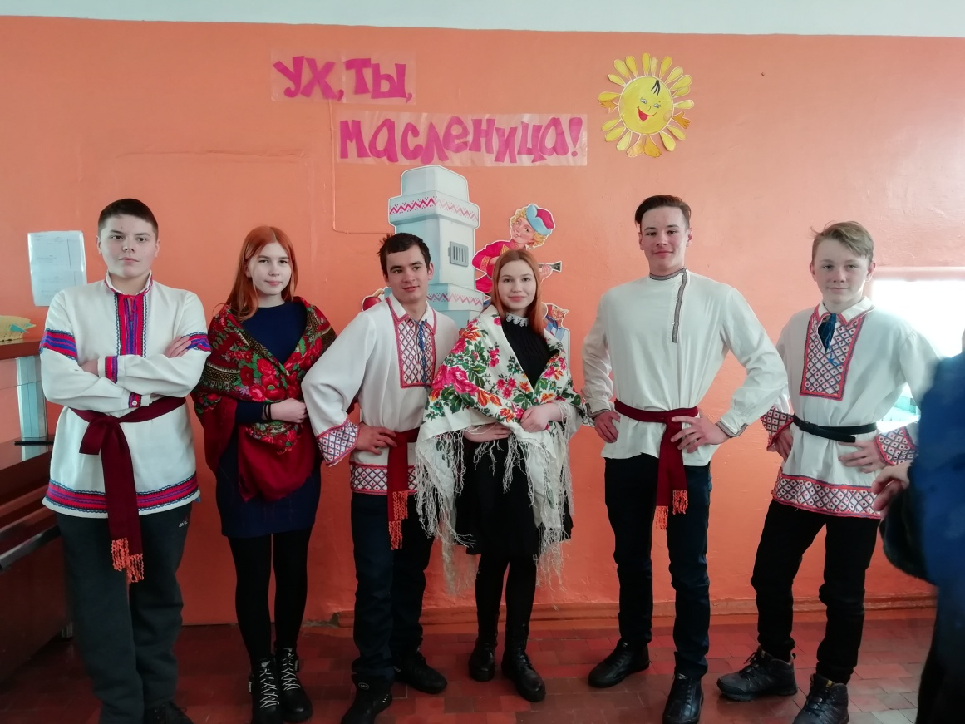

Выпуск подготовили: Миронова Ирина, Новикова Лиза, Шапошникова Тая, Муродуллоев Сохиб- учащиеся 10 классса.

